기업·공공기관 영수증 증빙 접수·검수 AI 서비스
프로젝트 기획서 · 팀 공유용 · 2026년 10월 10일
한 줄 요약 직원이 업무 지출 영수증을 웹에서 찍어 올리면 AI가 증빙 정보를 추출하고, 그동안 챗봇이 지출 목적·부서 등 빠진 정보를 묻는다. 담당자는 정리된 증빙을 검토해 접수·보완 요청·승인 상태를 관리한다. 4명이 11월 14일 데모데이까지 EKS 기반으로 개발·배포한다. AWS 예산은 $200이며 예상 사용비용은 약 $150(계획 범위 $130~180)이며 계정·모델·운영 시간 확인 후 조정한다.

1 프로젝트 정의 및 기획 배경
서비스 정의 기업·공공기관 직원의 업무 지출 영수증을 웹으로 접수한다. AI 추출과 챗봇 보완으로 증빙 건을 완성하고, 담당자가 검수해 처리 상태를 관리하는 서비스다.

해결하려는 문제
- 담당자가 영수증을 하나씩 보며 상호명·날짜·금액을 수기로 입력한다.
- 지출 목적, 부서, 사업·프로젝트 정보는 영수증에 없어 직원에게 다시 물어야 한다.
- 금액 오입력과 필수 정보 누락으로 재확인·보완이 반복된다.
- 영수증 이미지, 정산 정보, 검토 상태가 흩어져 건별 처리 상황을 파악하기 어렵다.

프로젝트 목표
- 일반 테스트에서 분석 30초 이내를 목표로 하며, 분석 중 챗봇으로 추가 정보를 입력할 수 있도록 구현한다.
- 상호명·거래일·총액 추출의 정답 일치율 90%를 초기 목표로 두고 샘플 검증 후 평가셋을 확대한다.
- 담당자의 반복 수기 입력을 줄이고, 필수 정보 누락은 제출 전에 잡는다.
- EKS에 CI/CD로 배포한 서비스를 데모데이에서 휴대폰으로 시연한다.

기술적 차별점
- 촬영 단계에서 품질 확보: 촬영 가이드·원근 보정을 단계적으로 적용하고, 기기별 브라우저·서버 처리 선택은 성능 실험 후 결정한다. 정확도·비용 효과는 실측으로 확인한다.
- 기다리지 않는 접수: 수 초 걸리는 AI 추출과 챗봇 질문을 동시에 진행한다. 직원이 답하는 동안 추출을 진행하고 완료 후 결과를 반영한다.
- 자동 검산과 단계별 측정: 세 금액 항목이 모두 있을 때 공급가액 + 부가세 = 총액을 확인해 오류 가능성을 표시하고, 처리 단계별 시간을 기록해 서비스 품질을 숫자로 관리한다.

2 핵심 기능 및 사용자 시나리오
핵심 사용자 흐름을 우선 완성하고 촬영 보정·병렬 대화·비동기·자동 확장을 단계적으로 적용한다. 위치 하이라이트·기기별 자동 처리 선택은 별도 실험 후 적용 범위를 확정한다. 기능을 삭제하기보다 구현 순서를 구분한다.
우선순위 | 기능 | 설명
Must | 로그인·역할 | Cognito 로그인, 직원과 담당자 역할 구분
Must | 촬영·업로드 | 기본: 모바일 촬영·파일 업로드·미리보기·재업로드. 촬영 가이드·자동 촬영·원근 보정·서버 보정은 단계적으로 구현하고 기기별 자동 선택은 실험 후 결정
Must | AI 증빙 정보 추출 | Bedrock 멀티모달로 상호명·거래일·총액 우선 추출, 나머지 항목은 있으면 추출, 세 금액이 모두 있는 경우 공급가액 + 부가세 = 총액 검산
Must | 챗봇 누락 정보 보완 | 업로드 직후 추출과 동시에 시작해 지출 목적·부서·프로젝트를 질문, 답변을 필드로 저장, 추출이 끝나면 검산 불일치 등 확인 질문
Must | 확인·수정·제출 | 원본 이미지와 추출 필드를 나란히 확인하고 직원이 수정, 필수 정보 누락 검사 후 제출
Must | 담당자 검수·상태 관리 | 제출 → 보완 요청(사유 기록) 또는 승인, 처리 이력 저장
Must | 처리 현황 조회 | 직원은 내 제출 내역과 상태, 담당자는 상태별 목록
Should | 촬영 화면 위 결과 표시 | 추출 필드와 확인이 필요한 항목을 찍은 사진 위 실제 위치에 표시
Should | 지출 기준 점검 | 증빙 유형, 금액 기준, 심야·주말, 중복 제출을 기관별 설정으로 점검
Should | 알림·내보내기 | 보완 요청·승인 시 알림, 월별 CSV 내보내기
Could | 지출 분석 | S3 내보내기 + Athena로 부서·프로젝트별 집계
Won't | 외부 연동 | ERP·회계 시스템 실연동, 결제, 멀티테넌트, 자체 OCR 모델 학습

AI가 읽지 못한 값은 확인 필요로 표시하고 재시도·재업로드·수동 입력을 지원한다. 챗봇은 자유로운 지출 설명을 구조화하고 필요한 항목만 추가 질문한다. 직원은 본인 증빙에만 접근하며 담당자가 최종 승인한다. 상태는 작성 중 → 제출 → 승인 또는 보완 요청 → 수정·재제출로 관리한다.
촬영 가이드·원근 보정은 이미지 품질 개선을 위해 단계적으로 구현한다. 위치 하이라이트와 기기별 처리 선택은 실험 후 적용 범위를 정한다. 챗봇 질문과 필수 항목은 초기 설계에서 확정한다.

기본 사용자 흐름
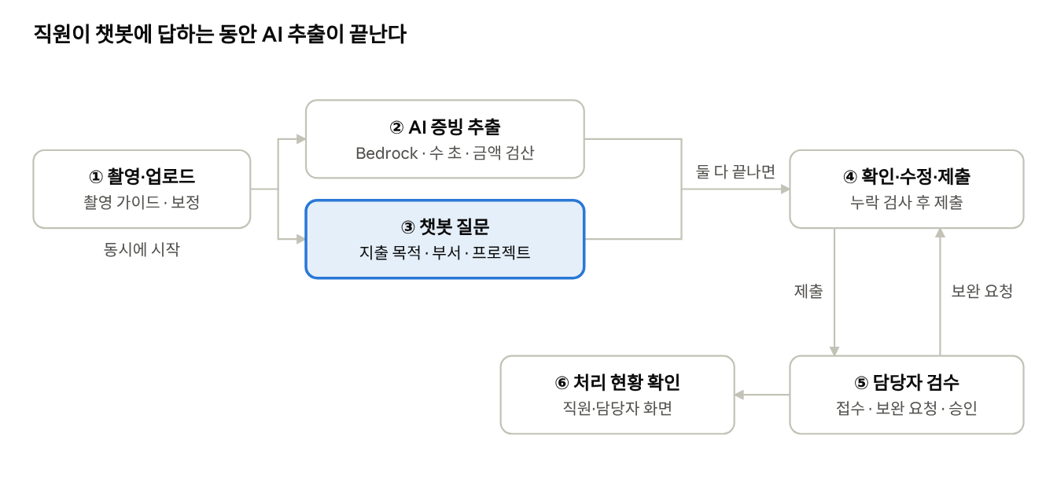

직원이 사진을 올리면 추출과 챗봇이 동시에 시작한다. 직원이 질문에 답하는 동안 분석을 진행하고, 추출이 완료되면 확인 화면에 결과를 반영한다. 질문 종료 전에 분석 완료를 보장하지는 않는다. 담당자가 보완을 요청하면 직원이 수정해 다시 제출한다.

관리하는 정보
어디서 오는가 | 항목
영수증에서 AI가 추출 | 상호명, 사업자번호, 거래 일시, 공급가액, 부가세, 총액, 결제수단
챗봇이 직원에게 질문 | 지출 목적, 부서, 사업·프로젝트, (필요 시) 참석자
시스템이 기록 | 제출자, 제출 일자, 원본·보정 이미지, 분석 상태(대기·진행·완료·실패), 검수 상태(작성 중·제출·보완 요청·승인), 처리 이력

3 시스템 아키텍처 및 기술 스택
EKS 클러스터 하나에 FastAPI 서비스 4개를 올린다. 클러스터 외에도 실행 노드·ALB·디스크·공인 IP 등에 유지 시간 기준 비용이 발생한다. 저장소·DB·AI는 예상 사용량까지 함께 계산한다.
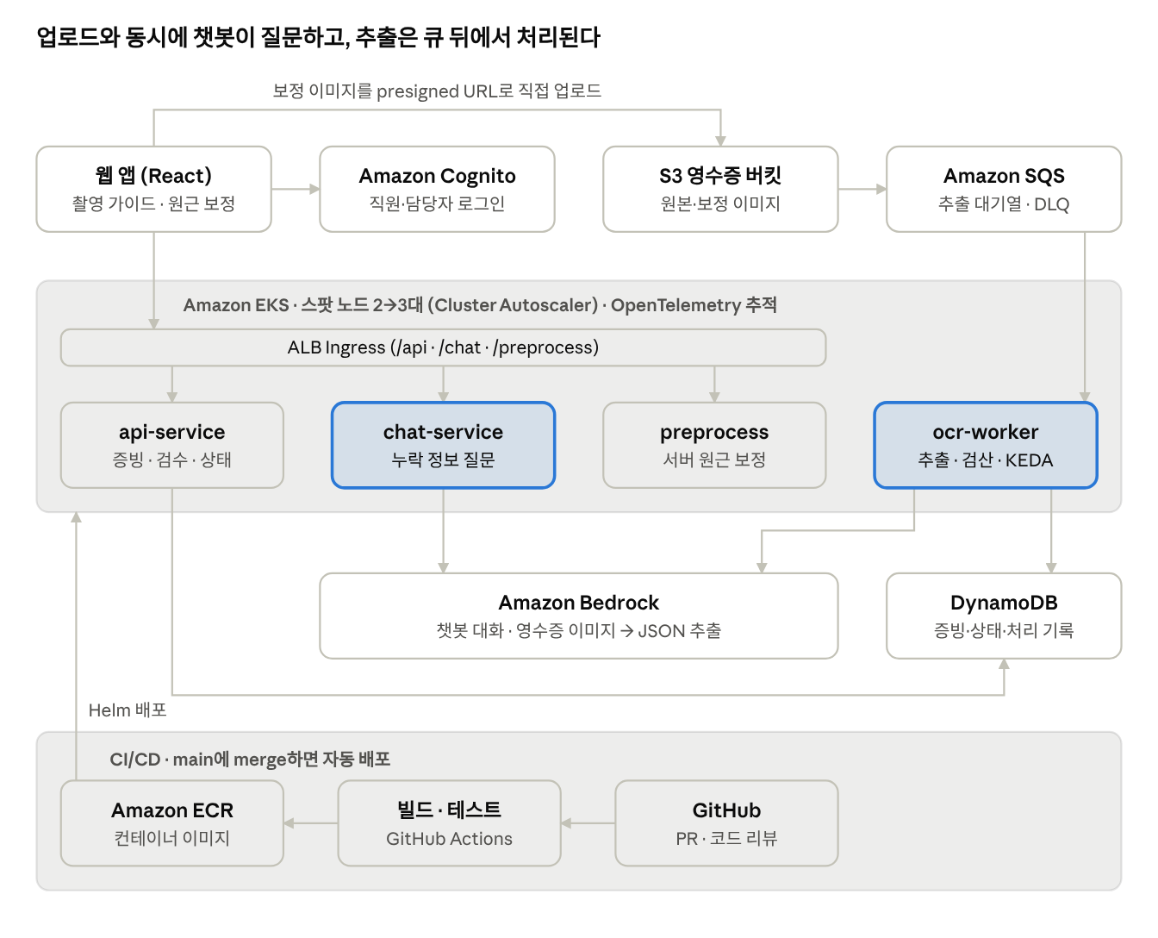

직원이 촬영하면 보정 이미지가 S3로 직접 올라가고, 같은 순간 chat-service가 질문을 시작한다. S3 이벤트는 SQS에 쌓이고, ocr-worker가 Bedrock으로 추출·검산해 DynamoDB에 저장한다. 추출이 끝나면 chat-service가 결과를 읽어 금액 불일치 같은 확인 질문을 이어간다.
서비스 | 역할 | 스케일링
api-service | 증빙 조회·수정·제출, 담당자 검수와 상태 관리 | HPA (CPU)
chat-service | 누락 정보 질문, 답변을 필드로 정리, 응답 스트리밍(SSE) | HPA (CPU)
preprocess-service | 저사양 기기가 올린 사진의 서버 보정 (OpenCV) | HPA (CPU)
ocr-worker | SQS 소비, Bedrock 추출, 금액 검산 | KEDA (SQS 큐 길이)

분석 워커는 외부 AI 응답 대기 비중이 높아 큐 길이 기반 확장을 계획한다. KEDA·Cluster Autoscaler 적용은 기본 처리 연결 후 검증하고, 노드는 최대 3대로 제한한다. 평가는 아래 확장 목표와 연계한다.

디바이스와 클라우드의 역할 분담
- 디바이스 (브라우저, 매 프레임): OpenCV.js로 모서리 검출, 흐림·반사 검사, 원근 보정. 보정 행렬은 함께 올려 결과를 원본 사진 위에 다시 표시할 때 쓴다.
- 서버 (preprocess-service): 서버 이미지 보정을 제공한다. 기기 성능·네트워크에 따른 자동 선택은 별도 실험 후 적용하며, 초기에는 명시적인 처리 설정으로 연결한다.
- 클라우드 AI (Bedrock): 필드 추출과 챗봇 정보 정리. 응답 시간은 모델·이미지·호출량에 따라 측정한다.

처리 단계별 추적
증빙 ID를 기준으로 업로드·분석·대화·검수 단계를 연결해 처리 시간과 오류를 기록한다. OpenTelemetry·X-Ray는 필요한 범위에서 적용한다.
- 촬영, 업로드 완료, 큐 대기, Bedrock 응답, 챗봇 첫 질문·마지막 답변, 결과 표시 시각
- 이미지 크기, 흐림 점수, 처리 위치(디바이스/서버), 기기·네트워크 종류, 입출력 토큰 수
원본·보정 이미지는 오류 비교에 필요한 범위로 저장하고 접근 권한을 제한한다. 대량 부하 테스트는 Bedrock mock을 활용한다.

개발 조건과 기술 확인
항목 | 내용 | 설계에 주는 영향
기간 | 개발 10/19~11/13 약 4주, 11/14 발표 | 기능을 Must 7개 수준으로 고정, 자체 모델 학습 제외
인원 | 4명, 분야별 주 담당·협업·업무 조정 | 분야별 4개 업무 + 주간 업무량 점검
예산 | AWS 비용 $200 이하 | EKS는 필요할 때만 생성·삭제, NAT Gateway·RDS 미사용
기술 | 교육 과정 범위 | EKS·ECR·Bedrock 중심으로 구현하고 CI/CD·비동기·IaC를 단계적으로 적용
리전 | 서울(ap-northeast-2) 기본 | Bedrock 모델은 교차 리전 추론 프로파일 사용 가능 여부 확인 필요

한글 영수증 추출은 Bedrock 이미지 지원 모델로 구현하며 계정의 모델 접근·리전·할당량을 확인한다. Textract 영문 비교는 선택 실험으로 둔다.

예산 계획과 비용 관리
팀 예산은 $200이다. 총 운영시간 420시간을 가정한 기준 예상비용은 약 $150이며, 변동을 고려한 계획 범위는 $130~180이다. 기준 예비비는 $50이다. 아래 단가 중 EKS·IPv4는 공식 단가, EC2·EBS·AI 등은 견적용 가정 또는 사용 예산이다.
항목 | 산정 근거 | 예상 비용 (USD)
EKS 컨트롤 플레인 | $0.10/h × 420h | $42
EC2 노드 | 2대 × 420h × $0.06/h (예산 가정) | $50
EBS | 노드별 gp3 20GB, 보관 시간 포함 예산 | $6
ALB | 1개 × 420h + 소규모 LCU 예산 | $14
퍼블릭 IPv4 | $0.005/h × 4개 × 420h = $8.40 | $9
Bedrock 추출·챗봇 | 저비용 이미지 지원 모델, 누적 입력 1천만·출력 2백만 토큰 이내 계획 | $20
저장소·큐·로그 등 | S3·DynamoDB·SQS·ECR·CloudFront·CloudWatch 등 소규모 사용 | $9
예상 합계 / 예비비 | 기준 예상 $150, 변동 범위 $130~180 | $150 / $50

산정 가정: 서울 리전, 표준 지원 EKS 클러스터 1개, t3.medium급 Linux 노드 2대, ALB 1개, 공인 IPv4 약 4개, 노드별 gp3 20GB, 소규모 이미지 저장·짧은 로그 보관. EC2는 스팟 할인에 의존하지 않고 시간당 $0.06/대의 예산 단가를 가정한다. 실제 단가는 계정 제공 후 확인한다.
운영시간 420시간은 약 17.5일이다. 10/19~11/13 전체를 상시 운영하는 가정이 아니며, 로컬 개발·짧은 통합 테스트와 최종 운영 기간을 합산한 시간이다. 클러스터를 유지하면 노드를 줄여도 EKS 기본요금이 계속 발생하므로 생성·삭제 계획과 잔여 리소스를 함께 관리한다.
Bedrock $20은 모델 확정 견적이 아니라 사용량 예산이다. 입력 1천만·출력 2백만 토큰과 가정 단가 $1/백만 입력·$5/백만 출력이면 $20이다. 이 단가는 특정 모델의 공식 요금이 아니며 저비용 모델 선택의 예산 기준이다. 이미지·대화 이력·재시도·모델 비교를 모두 누적하고 실제 모델 단가가 기준보다 높으면 다시 산정한다.
단기간 3번째 노드 확장, CPU 크레딧·데이터 전송·원화 환산·세금 및 서비스별 부가 기능은 예비비에서 관리한다. EKS Auto Mode·유료 부가 기능·NAT Gateway·RDS는 기본 견적에 포함하지 않는다. 26일 상시 운영하거나 ALB·IP가 남아 있으면 $200에 근접하거나 초과할 수 있다.
참고 요금: AWS EKS https://aws.amazon.com/eks/pricing/ · VPC IPv4 https://aws.amazon.com/vpc/pricing/ · ELB https://aws.amazon.com/elasticloadbalancing/pricing/ · Bedrock https://aws.amazon.com/bedrock/pricing/ (2026/10/9 확인).

비용 통제 규칙
- 운영 시간 관리: 로컬 개발과 AWS 통합 테스트를 병행하고, 배포 구성을 코드로 관리해 재현한다.
- 비용 구성: DynamoDB 온디맨드와 제한된 노드 규모를 사용하고, NAT Gateway 등 추가 고정비는 도입 전 검토한다.
- 노드 상한과 mock: Cluster Autoscaler 최대 3대, 대량 부하는 Bedrock mock으로 건다.
- 알람: AWS Budgets $50·$100·$150 알람을 팀 전원에게 메일로 보내고, Cost Anomaly Detection을 켠다.
- 종료 점검: ALB·EBS·공인 IP 등 잔여 리소스까지 확인해 사용하지 않는 비용을 정리한다.
- 주간 점검: 매주 회의 첫 안건으로 Cost Explorer 누적 금액을 확인한다.

4 팀원 역할 분담
팀원 희망을 반영해 장차희는 웹 화면·사용자 흐름, 김태희는 AI·데이터 처리, 김수빈은 백엔드·DB, 박준영은 AWS·배포 자동화를 주 담당으로 정한다. 이번 배정은 기획안 제출용 주 담당 분야이며, 실제 개발에서는 함께 작업하거나 업무가 겹칠 수 있다. 진행 상황과 업무량에 따라 역할을 조정한다. 발표 준비 역할과 개발 역할은 구분하며, 각자 담당 구현·검증·문서 작성을 책임진다.
업무 | 한 줄 정의 | 공통 영역 | 관련 기술·학습 분야
① 웹 화면·사용자 흐름  장차희 | 촬영·업로드부터 직원·담당자 화면까지 | UI·화면 데이터 규약 | 웹·서비스 기능 개발
② AI·데이터 처리  김태희 | 사진·대화를 구조화된 증빙으로 변환 | 평가셋·추출 스키마 | 전처리·생성형 AI 구현
③ 백엔드·DB  김수빈 | 증빙 저장·권한·검수 상태 처리 | API·DB·상태 규약 | 서비스 기능·DB 설계
④ AWS·배포 자동화  박준영 | 클라우드 실행·배포·운영 | AWS 접근·CI/CD·비용 | AWS 운영·자동화·IaC
① 웹 화면·사용자 흐름 담당 장차희
담당 범위: 직원·담당자가 사용하는 웹 화면과 촬영부터 검수까지의 화면 흐름을 구현한다.
주요 업무: 모바일 촬영·파일 업로드·미리보기·재업로드, 촬영 가이드·원근 보정, 분석 진행 상태·추출 결과 표시, 챗봇 화면, 정보 수정·제출, 직원 내역·담당자 검수 화면을 만든다.
협업 경계: AI 담당과 이미지·추출 결과 표시 형식을 맞추고, 백엔드 담당과 화면별 API·오류 응답·로그인 연결을 합의한다. 위치 하이라이트는 좌표 검증 후 적용한다.
산출물: 직원·담당자 웹 화면, 촬영·업로드 모듈, 화면 흐름과 API 연결 목록, 주요 화면 동작 점검 결과.
② AI·데이터 처리 담당 김태희
담당 범위: 영수증 이미지와 사용자 설명을 구조화된 증빙 정보로 변환한다.
주요 업무: 평가 이미지 수집·마스킹·정답 정리, Bedrock 모델·프롬프트·추출 JSON 설계, 상호명·거래일·총액 추출, 챗봇의 추가 질문·답변 구조화, JSON 검증·조건부 검산·분석 실패 처리, 서버 전처리·분석 워커 로직과 정확도 평가를 구현한다.
협업 경계: 백엔드 담당과 필드·분석 상태·대화 저장 형식을 합의하고, AWS 담당과 SQS 소비·모델 호출 권한·재시도를 연결한다. 필요하면 웹 담당의 챗봇 화면 연동을 지원한다.
산출물: 추출·대화·전처리 모듈, 프롬프트·결과 스키마, 평가 데이터와 필드별 정확도·처리 시간 기록.
③ 백엔드·DB 담당 김수빈
담당 범위: 증빙 데이터와 검수 업무를 처리하는 API·DB·권한을 구현한다.
주요 업무: FastAPI API·DynamoDB 구조 설계, 증빙 저장·조회·수정·제출, 승인·사유를 포함한 보완 요청·재제출, 처리 이력, 대화·분석 결과 저장, 진행 상태 API, 인증 토큰 검증과 직원·담당자 접근 권한을 구현한다.
협업 경계: 웹·AI 담당에게 API와 샘플 데이터를 제공한다. AWS 담당과 인증·S3 접근·실행 환경을 연결하며, 필요하면 컨테이너 실행 설정과 배포 오류 해결을 함께 맡는다.
산출물: API 명세·FastAPI 서버, DB 구조·샘플 데이터, 상태 전환·권한 처리, 핵심 업무 흐름 점검 결과.
④ AWS·배포 자동화 담당 박준영
담당 범위: AWS 실행 환경·자동 배포·운영·비용 관리를 구성한다.
주요 업무: 계정 권한·IAM·Budgets, VPC·EKS·ECR·S3·SQS, Cognito·HTTPS 접속, GitHub Actions CI/CD, 로그·비용 점검을 구성한다. 기본 배포 후 필요한 범위에서 Terraform·Helm·HPA·KEDA·Cluster Autoscaler·추적 도구를 적용한다.
협업 경계: 각 담당자와 환경 변수·권한·컨테이너 실행 규약을 합의한다. 개발자는 자신의 코드·Docker 구성·테스트를 책임지고, AWS 담당 혼자 모든 배포 오류를 해결하도록 두지 않는다.
산출물: AWS 배포 구성·자동 배포 파이프라인, 운영·재배포·종료 절차, 로그·비용 기록과 확장 검증 결과.

업무 사이에 주고받는 것 (초기 설계에서 확정)
보내는 쪽 → 받는 쪽 | 내용
① ↔ ③ | 웹 API·증빙 ID·조회·제출·검수
② ↔ ③ | 추출 결과·대화 필드·오류·저장 규약
① ↔ ② | 촬영·보정 이미지와 추출 결과 표시
④ → 전원 | IAM·S3·SQS·EKS·ECR·파이프라인·로그
업무 배분 원칙: 희망 분야를 우선 반영하되 화면·AI·백엔드·인프라의 실제 작업량을 매주 점검한다. 일이 집중된 담당자는 관련 담당자의 지원을 받고, 통합 문제는 공동으로 해결한다. 구현 전 API·데이터 형식·오류 규약을 먼저 합의한다.

공통 운영 규칙
- 주 1회 정기 회의(진행·비용·이슈), GitHub Issues와 Projects 보드로 작업 관리
- 모든 서비스는 Kiro로 스펙(요구사항·설계)을 먼저 쓰고 구현
- PR은 다른 업무 담당 1명이 리뷰, 멘토 코드 리뷰 의견은 Issues로 기록
- 클러스터는 하나만 두고, 전원이 자기 서비스를 파이프라인으로 직접 배포

5 개발 로드맵
10월 16일은 기획안 발표이며 최종 발표·데모데이는 11월 14일이다. 10월 23일까지 최소 EKS 배포, 11월 6일까지 핵심 기능 통합, 11월 13일까지 오류 수정·시연 준비 완료를 목표로 한다. 발표 피드백과 계정 권한 확인 결과에 따라 세부 계획을 보완한다.

기간 | ① 웹 화면  장차희 | ② AI·데이터  김태희 | ③ 백엔드·DB  김수빈 | ④ AWS·배포  박준영
10/10~10/16 | 화면·촬영 흐름 설계 | 추출 필드·평가 계획 | API·DB·권한 설계 | 계정·권한·비용 확인
10/19~10/23 | 업로드·결과 수정 | 추출 v1·JSON 검증 | 저장·조회 API | ECR·EKS 최소 배포
10/24~10/30 | 챗봇·검수 화면·보정 | 대화·검산·비동기 로직 | 제출·검수·이력·권한 | SQS·CI/CD·HTTPS
10/31~11/6 | 전체 흐름·오류 UI | 추출 평가·프롬프트 개선 | 통합·예외 처리 | 확장·로그·비용 점검
11/7~11/14 | 11/13까지 데모 점검 | 최종 평가·실패 대응 | 수정·안정화 | 11/13 준비 완료·11/14 발표
기간 | 기간별 완성 결과
10/19~10/23 | 업로드 → AI 추출 → 확인·수정·저장 연결, EKS 기본 서비스 접속
10/24~10/30 | 챗봇 보완·제출·승인·보완 요청, 직원·담당자 화면 연결
10/31~11/6 | 촬영 보정·비동기 처리·CI/CD 연결, 핵심 흐름 통합·정확도·오류·권한 점검
11/7~11/10 | 자동 확장 검증, 비용·성능 점검, 주요 오류 수정·배포 안정화
11/11~11/13 | 최종 배포본·데모 시나리오·예비 영상·발표 자료 준비 완료
11/14 | AWS 서비스 시연과 최종 프로젝트 발표
실제 개발은 10월 19일부터 시작한다. 10월 16일까지는 기획안·발표 자료 준비, 10월 17~18일은 피드백 정리와 개발 착수 준비 기간이다.

리스크와 평가 목표
가장 큰 리스크는 리소스를 삭제하지 않아 생기는 예산 초과와 EKS 설정 지연이다. 두 가지 모두 대응책을 미리 정해 둔다.
리스크 | 영향 | 대응
클러스터·ALB·EBS 미삭제로 예산 초과 | 높음 | Budgets 알람, 삭제 절차서, 매주 비용 점검
EKS 네트워크·IAM 설정 지연 | 높음 | 10/23 최소 배포 목표, 막히면 멘토 기술 자문 후 EKS 위 기능 범위 축소 (다른 플랫폼 전환 없음)
한글 영수증 추출 정확도 미달 | 중간 | 촬영 가이드·보정, 프롬프트 개선, 금액 검산으로 오류 표시, 사용자 수정 UI로 보완
챗봇 질문이 번거롭게 느껴짐 | 중간 | 질문은 최대 3개, 추출로 알 수 있는 것은 묻지 않음, 자주 쓰는 답은 선택지로 제시
Bedrock 모델 접근 승인·리전 제한 | 중간 | 계정 제공 직후 모델 호출 권한·리전·교차 리전 추론 확인
영수증 속 개인정보 | 중간 | 카드번호·이름 마스킹, S3 비공개 + 암호화, 종강 후 데이터 삭제
촬영 가이드가 저사양 폰에서 느림 | 낮음 | 처리 해상도를 낮추고, 부족하면 서버 보정(preprocess-service)으로 전환
스팟 인스턴스 회수 | 낮음 | 데모데이 주간에는 온디맨드 노드 1대로 전환

평가 목표 (데모데이 전 측정 후 달성 결과 보고)
- 핵심 필드(상호명, 거래일, 총액) 정답 일치율 90%를 초기 목표로 설정한다. 선택 필드는 표시된 영수증만 별도 평가하며, 평가셋은 소량 검증 후 최대 100장으로 확대한다.
- 공급가액·부가세·총액이 모두 있는 건에서 금액 검산 결과를 집계한다. 검산 일치율과 추출 정확도는 구분한다.
- 촬영 가이드·원근 보정 적용 전후 정확도와 이미지당 토큰 수 비교
- 일반 테스트에서 분석 30초 이내를 목표로 측정하고, 단계별 지연은 필요한 수준으로 기록한다.
- 챗봇 병렬 진행으로 직원이 추출 결과를 기다리는 시간(마지막 답변 후 결과 표시까지) 측정
- 보급형·고급형 기기에서 촬영 화면과 보정의 동작·처리 시간을 확인한다.
- 확장 목표: KEDA·Cluster Autoscaler 적용 후 제한된 동시 업로드에서 확장 동작을 검증한다. 적용 전에는 고정 노드·워커로 핵심 서비스를 완성한다.
- AWS 총비용 $200 이하를 유지하고 GitHub 변경 사항의 배포 자동화를 검증한다.

